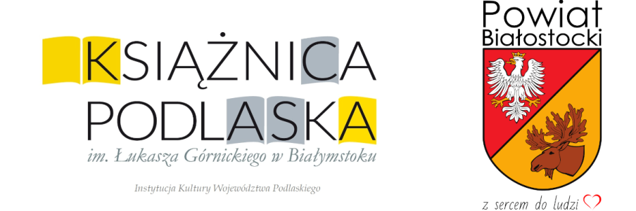

Regulamin konkursu
„Kosmos i jego tajemnice”

§ 1
Postanowienia ogólne

- Regulamin określa warunki i cele konkursu adresowanego do dzieci, rodziców i dziadków zamieszkujących powiat białostocki.
- Przedmiotem konkursu jest rodzinne wykonanie lapbooka* przedstawiającego najciekawsze zagadnienia dotyczące kosmosu.
- Organizatorem konkursu jest Książnica Podlaska im. Łukasza Górnickiego w Białymstoku (Biblioteka Publiczna Powiatu Białostockiego) przy współpracy ze Starostwem Powiatowym w Białymstoku oraz Stowarzyszeniem Bibliotekarzy Polskich Okręgu Podlaskiego.

§ 2
Cele konkursu

- Rozwijanie zainteresowań zdolności manualnych i wrażliwości estetycznych dzieci poprzez zastosowanie oryginalnych technik plastycznych.
- Rozpowszechnianie idei tworzenia lapbooków jako atrakcyjnej formy zapamiętywania informacji.
- Wzmacnianie więzi rodzinnych poprzez wspólne i kreatywne spędzanie czasu ze swoimi dziećmi i wnukami.
- Uhonorowanie 550. rocznicy urodzin i 480. rocznicy śmierci Mikołaja Kopernika – patrona roku 2023.
- Poszerzanie umiejętności wyszukiwania informacji na wybrany temat w różnych źródłach (książkach, artykułach w gazecie, stronach internetowych, bazach danych itp.).

§ 3
Zasady uczestnictwa
- Praca konkursowa powinna zostać wykonana na papierze formatu A3 i posiadać umieszczoną na odwrocie metryczkę zawierającą dane autorów: imiona i nazwiska oraz nazwę biblioteki gminnej.
- Rodzina zgłasza do konkursu jedną pracę.
- Warunkiem przystąpienia do konkursu powiatowego jest dostarczenie do 1 maja 2023 r. do biblioteki gminnej prac, które zostaną przez nią przekazane do głównego organizatora. Materiał konkursowy powinien być dotychczas niepublikowany i niezgłoszony do innych konkursów.
- Zabezpieczoną przed zniszczeniem pracę wraz z wypełnioną kartą zgłoszeniową należy przekazać w nieprzekraczalnym terminie do 10 maja 2023 roku do biblioteki powiatowej:
Książnica Podlaska im. Łukasza Górnickiego w Białymstoku.
Biblioteka Publiczna Powiatu Białostockiego
ul. Marii Curie-Skłodowskiej 14 A
15-097 Białystok
z dopiskiem „Kosmos i jego tajemnice”
5. Zgłoszenia przesłane po podanym w punkcie 4. terminie nie będą brane pod uwagę.

§ 4
Ocena zgłoszonych przedsięwzięć

Podczas oceny prac konkursowych uwzględniane będą następujące kryteria:
- zgodność z tematem konkursu,
- oryginalność, pomysłowość w zobrazowaniu przesłania konkursu,
- estetyka i staranność wykonania.

§ 5
Komisja konkursowa i nagrody

- Oceny nadesłanej dokumentacji dokona niezależna komisja powołana przez organizatora konkursu.
- Dla laureatów I, II, III miejsca oraz wyróżnień przewidziane są nagrody rzeczowe i dyplomy.
3. Ogłoszenie wyników i wręczenie nagród nastąpi w czerwcu 2023 roku.

§ 6
Postanowienia końcowe

- Organizator zastrzega sobie prawo do zmiany terminu zakończenia naboru zgłoszeń, o którym biblioteki zostaną powiadomione drogą elektroniczną (poprzez e-mail) oraz poprzez komunikat na stronie Książnicy Podlaskiej, zakładka Biblioteka Publiczna Powiatu Białostockiego.
- Regulamin konkursu dostępny będzie na stronach internetowych: bibliotek publicznych powiatu białostockiego, Książnicy Podlaskiej oraz Starostwa Powiatowego w Białymstoku.
- W sprawach nieuregulowanych niniejszym regulaminem decyduje organizator konkursu.
- Organizatorzy konkursu:
- nie zwracają przesłanych materiałów,
- zastrzegają sobie prawo do publikacji na stronie WWW Książnicy Podlaskiej, Starostwa Powiatowego w Białymstoku, Stowarzyszenia Bibliotekarzy Polskich fotografii z imprezy finałowej a także prawo do publikacji nagrodzonych prac bez honorarium i dodatkowej zgody autorów.
- Biblioteka uczestnicząca w konkursie wyraża zgodę na przetwarzanie jej danych adresowych do celów przeprowadzenia konkursu. Powyższe obejmuje w szczególności zgodę na publikację nazwy i adresu biblioteki oraz nazwisk opiekunów merytorycznych.
- Przesłanie materiałów konkursowych jest równoznaczne z udzieleniem organizatorom zgody na wielokrotne nieodpłatne publikowanie informacji w celach promocyjnych i marketingowych.
- Wzięcie udziału w konkursie jest równoznaczne z akceptacją niniejszego regulaminu.
- Informacji dotyczących konkursu udziela Paulina Miłkowska:
▪ pod nr tel. /85/ 67 67 267
▪ mailowo na adres: bpb@ksiaznicapodlaska.pl

*Lapbook jest czymś w rodzaju teczki tematycznej, w której możemy umieścić wiadomości na wybrany temat. Teczka pełni funkcję interaktywnej przestrzeni na rysunki, opowiadania, wykresy, słówka, terminy czy też zdjęcia. To wszystko umieszczone jest w kieszonkach, książeczkach o przeróżnych kształtach i na karteczkach. Lapbook jest więc czymś w rodzaju teczki przypominającej papierowy teatrzyk mieszczący się na naszych kolanach, stąd właśnie jej nazwa.

